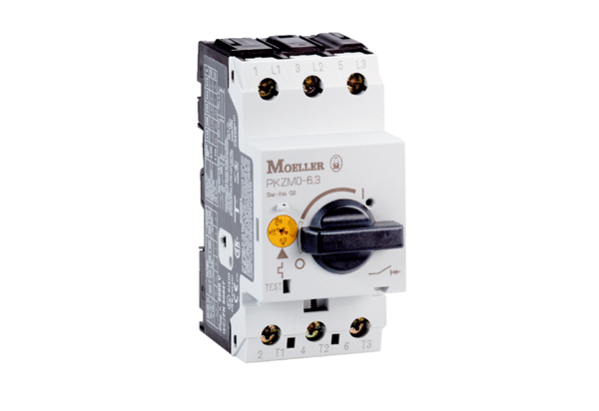Motorvédő kapcsoló MVEx 1,6Csomagolási egység: 1 darabVálaszték: D
Termékszám: 0157.0549Gyártó: MAICO

